Учреждение образования
«БЕЛОРУССКИЙ ГОСУДАРСТВЕННЫЙ ТЕХНОЛОГИЧЕСКИЙ УНИВЕРСИТЕТ»

Операционные системы

Студент: Гриценко А.А.
ФИТ 3 курс 7 группа
Преподаватель: Бернацкий П.В.

1 Введение
Цель работы: Получение практических навыков в работе с процессами и потоками по вопросу синхронизации их взаимодействия в OC Windows и Linux.
!!!Задания являются накопительными, т.е. для выбранного уровня сложности нужно выполнить также все предыдущие.
Темы для предварительного изучения:
- работа с примитивами синхронизации (лекция, Linux, Linux, Windows);
- работа с взаимоблокировками (лекция, литература).

2 Основная часть

2.1 Выполнение задания для Windows

2.1.1 Приложение Lab-06a
Приложение запускает два дочерних потока A и B. Все потоки (main, A, B) выполняют циклы на 90 итераций, выводящие имена потоков, номера итераций и одну из букв имени вашего пользователя (то как это было в 4 лабораторной работе) с задержкой в 100 мс.
В данном приложении разделяемым ресурсом, требующим эксклюзивного доступа, является промежуток с 30 по 60 итерации любого потока, т.е. выполнение этих итераций может происходить только одним потоком. (Следует уточнить, что одновременное выполнение потоком A итераций с 30 по 60, а потоком B с 61 по 90 является допустимым, так как разделяемый ресурс занят только одним потоком)
Синхронизация в приложении должна обеспечиваться механизмом критической секции.
#include <stdio.h>
#include <windows.h>

#define ITERATIONS 90
#define DELAY_MS 100

CRITICAL_SECTION cs;
const char* username = "user-f3c1004a";

typedef struct {
const char* name;
} ThreadInfo;

DWORD WINAPI thread_func(LPVOID arg) {
ThreadInfo* info = (ThreadInfo*)arg;
int name_len = (int)strlen(username);

for (int i = 1; i <= ITERATIONS; i++) {
char c = username[(i - 1) % name_len];

if (i >= 30 && i <= 60) {
EnterCriticalSection(&cs);
printf("%s Вошел в критическую секцию, итерация %d: %c\n", info->name, i, c);
Sleep(DELAY_MS);
printf("%s Вышел из критической секции, итерация %d: %c\n", info->name, i, c);
LeaveCriticalSection(&cs);
}
else {
printf("%s Итерация %d: %c\n", info->name, i, c);
Sleep(DELAY_MS);
}
}

return 0;
}
int main() {
SetConsoleCP(1251);
SetConsoleOutputCP(1251);
HANDLE threadA, threadB;
ThreadInfo infoA = { "Thread A" };
ThreadInfo infoB = { "Thread B" };
ThreadInfo infoMain = { "Main" };

InitializeCriticalSection(&cs);
threadA = CreateThread(NULL, 0, thread_func, &infoA, 0, NULL);
threadB = CreateThread(NULL, 0, thread_func, &infoB, 0, NULL);
thread_func(&infoMain);
if (threadA != NULL) {
WaitForSingleObject(threadA, INFINITE);
CloseHandle(threadA);
}
if (threadB != NULL) {
WaitForSingleObject(threadB, INFINITE);
CloseHandle(threadB);
}
DeleteCriticalSection(&cs);
return 0;
}
Листинг 2.1.1 – Исходный код приложения lab-06a
В этом приложении требуется продемонстрировать корректную работу двух дочерних потоков A и B, а также потока main.
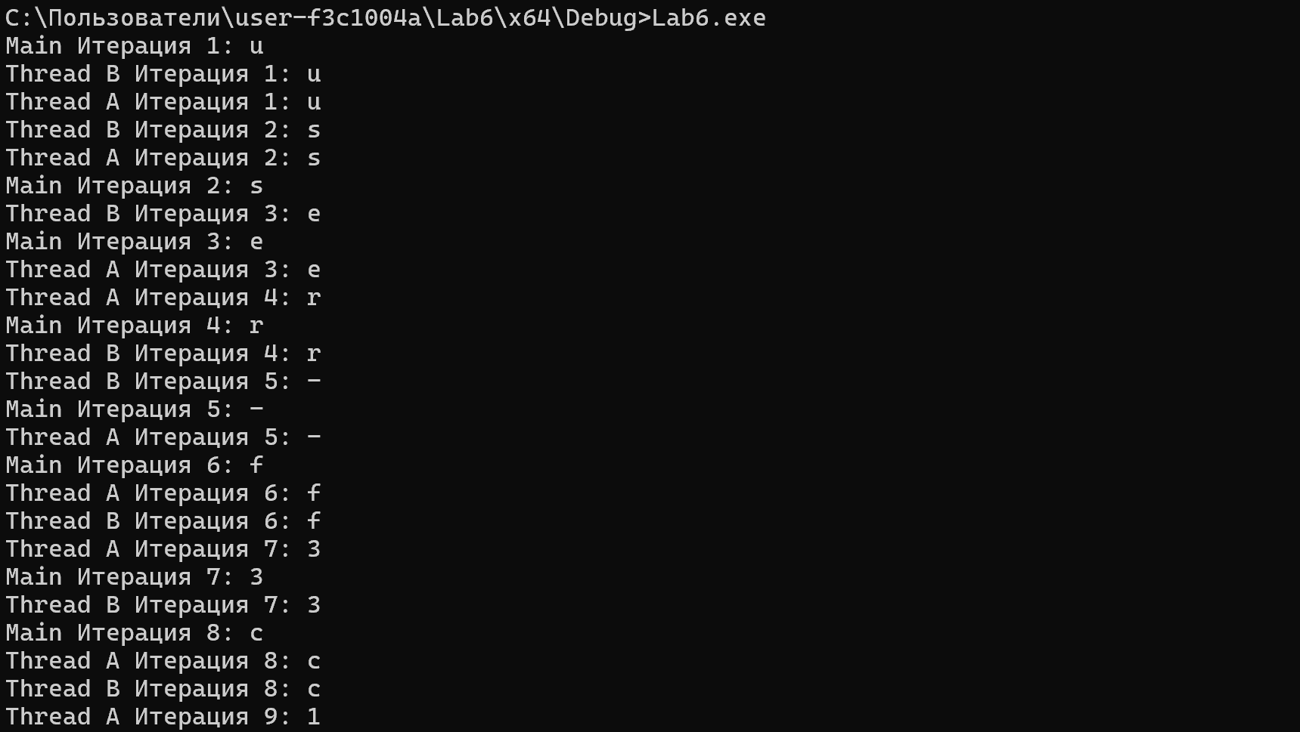
Рисунок 2.1.1 – Начало выполнения приложения lab-06a
Перейдем к участку входа потока A в критическую секцию.
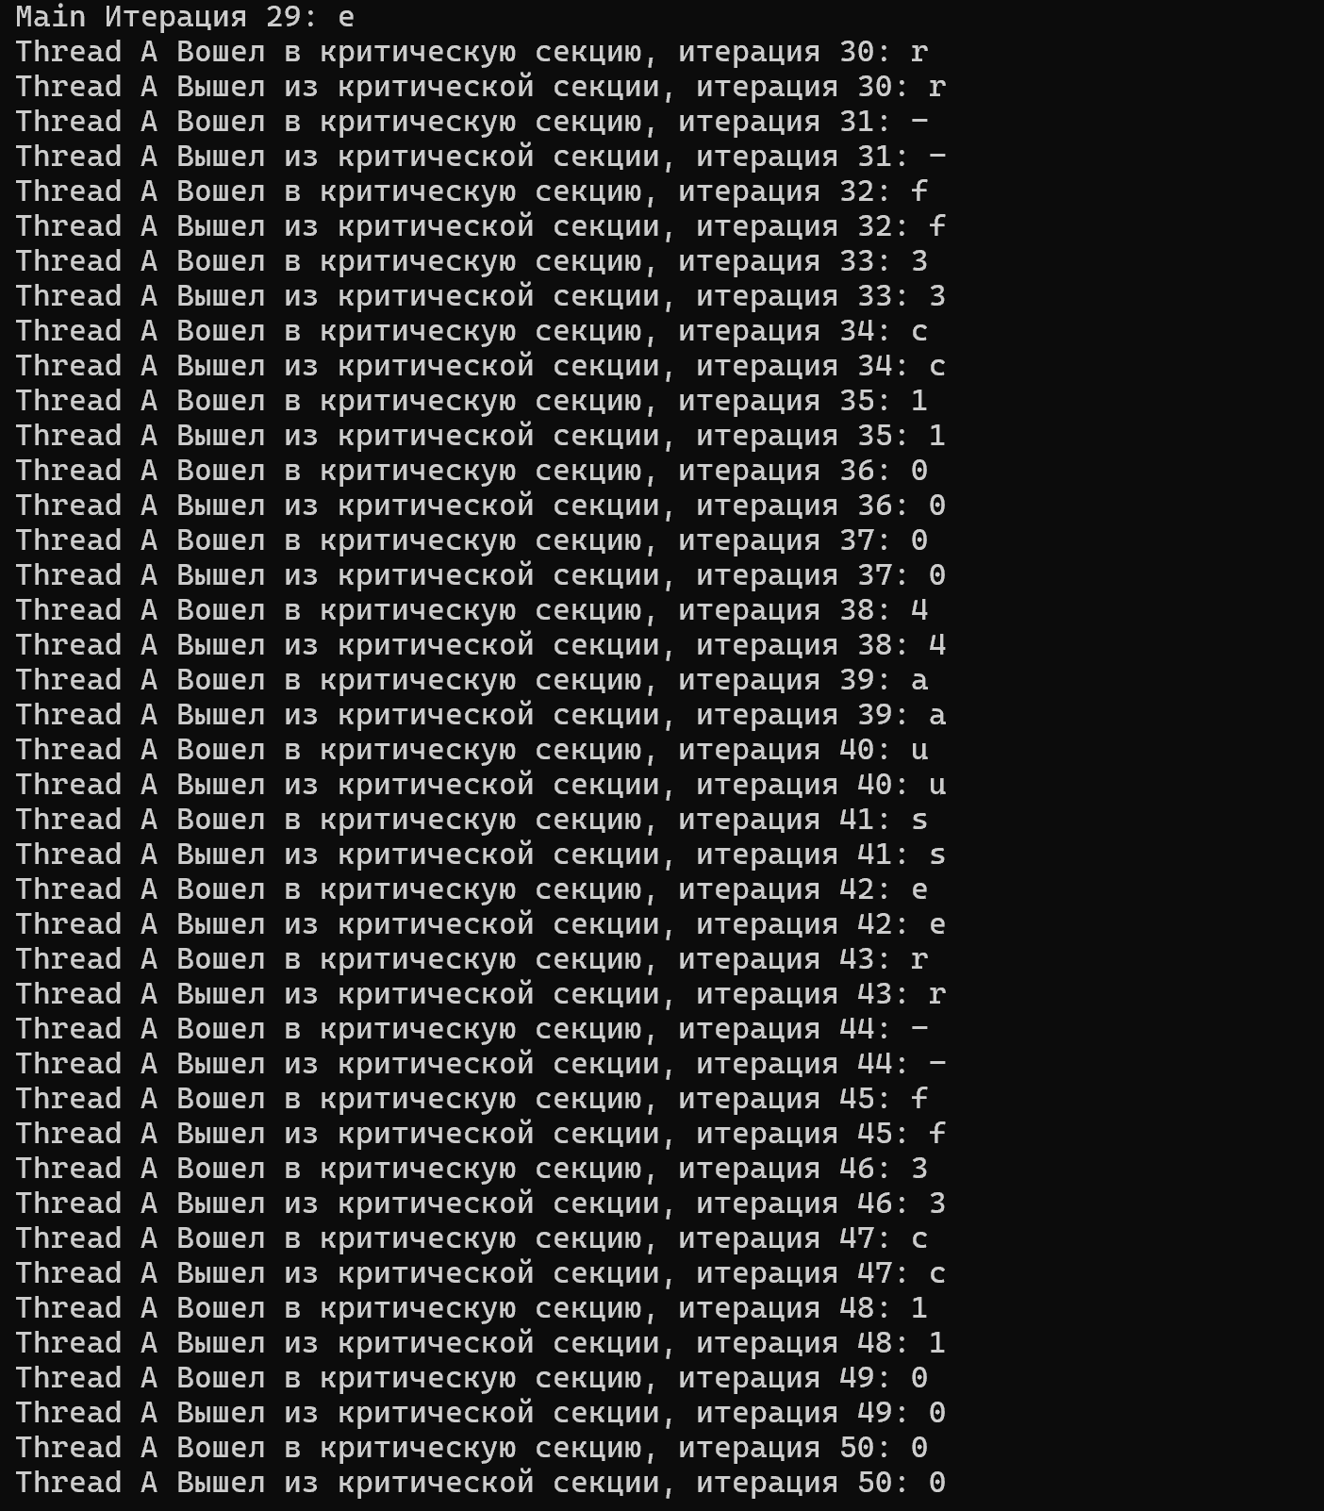
Рисунок 2.1.2 – Момент захода потока B в критическую секцию
Далее, все потоки продолжают получать доступ хаотично.
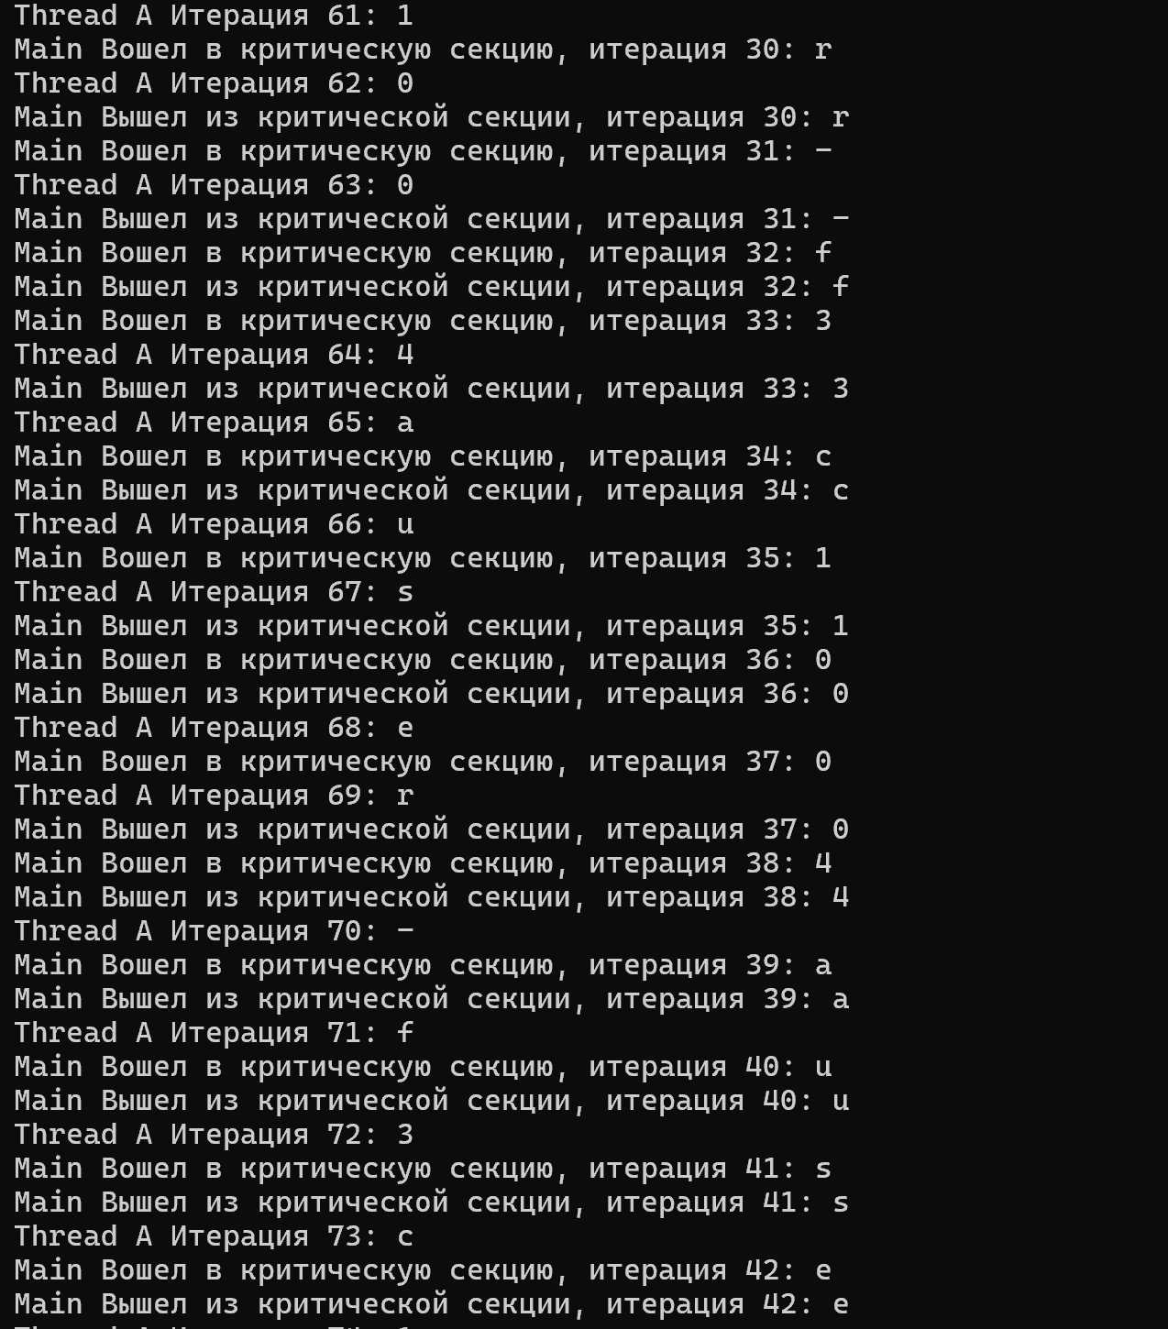
Рисунок 2.1.3 – Демонстрация возобновление итераций других потоков
Приложение корректно демонстрирует работу критической секции. Все три потока выполняются параллельно, но в диапазоне 30–60 итераций только один поток получает доступ к разделяемому ресурсу, что подтверждается результатами на скриншотах.

2.1.2 Приложение Lab-06b
Приложение запускает два дочерних процесса A и B. Главные потоки всех процессов (main, A, B) выполняют циклы на 90 итераций, выводящие в отдельные консоли имена потоков, номера итераций и одну из букв имени вашего пользователя (то как это было в 4 лабораторной работе) с задержкой в 100 мс.
В данном приложении разделяемым ресурсом, требующим эксклюзивного доступа, является промежуток с 30 по 60 итерации любого потока, т.е. выполнение этих итераций может происходить только одним потоком.
Синхронизация в приложении должна обеспечиваться механизмом мьютекса.
char getNextLetter(const char* name, int index) {
int len = (int)strlen(name);
int count = 0;
while (true) {
char c = name[index % len];
index++;
if (std::isalpha(static_cast<unsigned char>(c)))
return c;
count++;
if (count > len) return 'X';
}
}

void processLoop(const std::string& procName, HANDLE hMutex) {
const char* username = "user-f3c1004a";

int letterIndex = 0;

for (int i = 1; i <= 90; i++) {

if (i == 30)
WaitForSingleObject(hMutex, INFINITE);

char c = getNextLetter(username, letterIndex);
letterIndex++;

std::cout << "[" << procName << "] Iteration " << i
<< " Char: " << c << std::endl;

if (i == 60)
ReleaseMutex(hMutex);

Sleep(100);
}
}

int main(int argc, char* argv[]) {
HANDLE hMutex = OpenMutexA(SYNCHRONIZE, FALSE, "Global\\LAB06_MUTEX");
if (!hMutex)
hMutex = CreateMutexA(NULL, FALSE, "Global\\LAB06_MUTEX");

if (argc > 1) {
processLoop(argv[1], hMutex);
CloseHandle(hMutex);
return 0;
}

STARTUPINFOA si{};
PROCESS_INFORMATION piA{};
PROCESS_INFORMATION piB{};
si.cb = sizeof(si);

std::string cmdA = "Lab-06b.exe A";
CreateProcessA(NULL, &cmdA[0], NULL, NULL, FALSE,
CREATE_NEW_CONSOLE, NULL, NULL, &si, &piA);

std::string cmdB = "Lab-06b.exe B";
CreateProcessA(NULL, &cmdB[0], NULL, NULL, FALSE,
CREATE_NEW_CONSOLE, NULL, NULL, &si, &piB);
processLoop("MAIN", hMutex);

WaitForSingleObject(piA.hProcess, INFINITE);
WaitForSingleObject(piB.hProcess, INFINITE);
CloseHandle(piA.hProcess);
CloseHandle(piA.hThread);
CloseHandle(piB.hProcess);
CloseHandle(piB.hThread);
CloseHandle(hMutex);
return 0;
}
Листинг 2.1.2 – Исходный код приложения Lab-06b
Тестирование должно подтвердить:
- создание двух отдельных консольных окон процессов A и B;
- корректный вывод итераций всеми тремя процессами;
- синхронизацию через мьютекс в диапазоне 30–60 итераций.

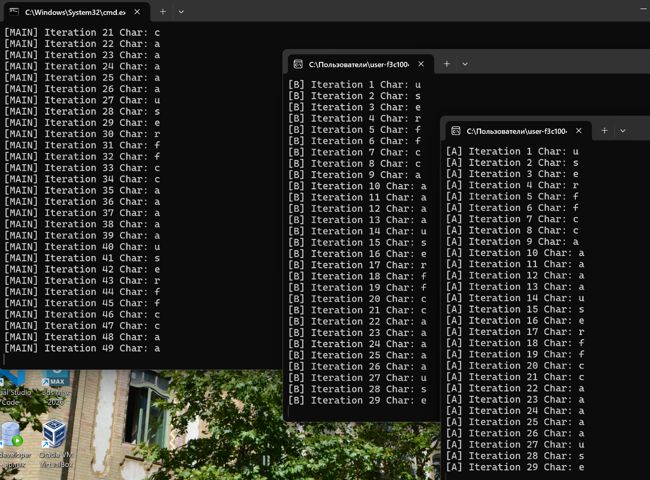
Рисунок 2.1.4 – Демонстрация остановки дочерних процессов
Когда процесс Main освободил Мютекс, процесс А продолжает итерацию.
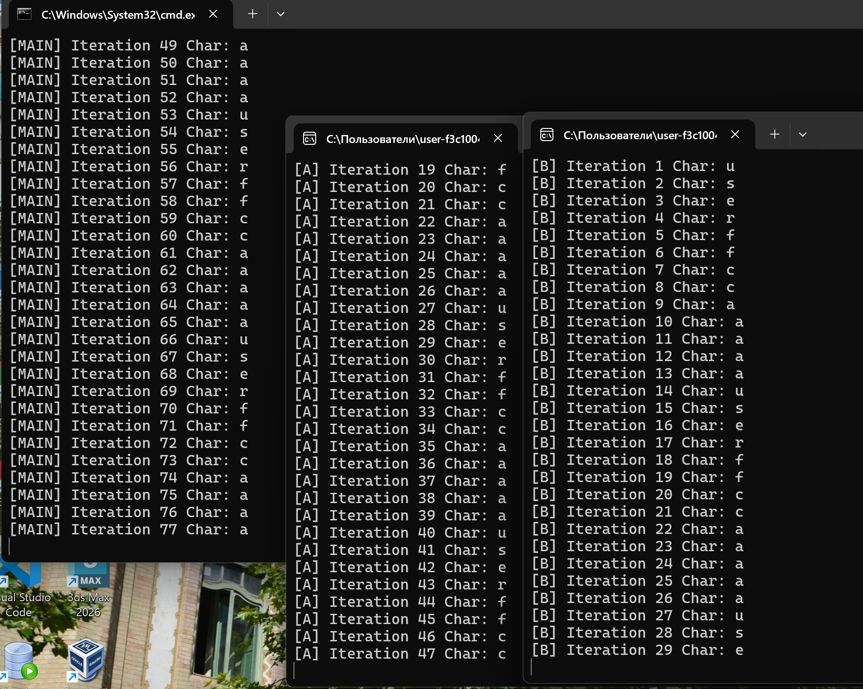
Рисунок 2.1.5 – Демонстрация возобновление итераций процесса А
Когда процесс А освободил Мютекс, процесс В продолжает итерацию.
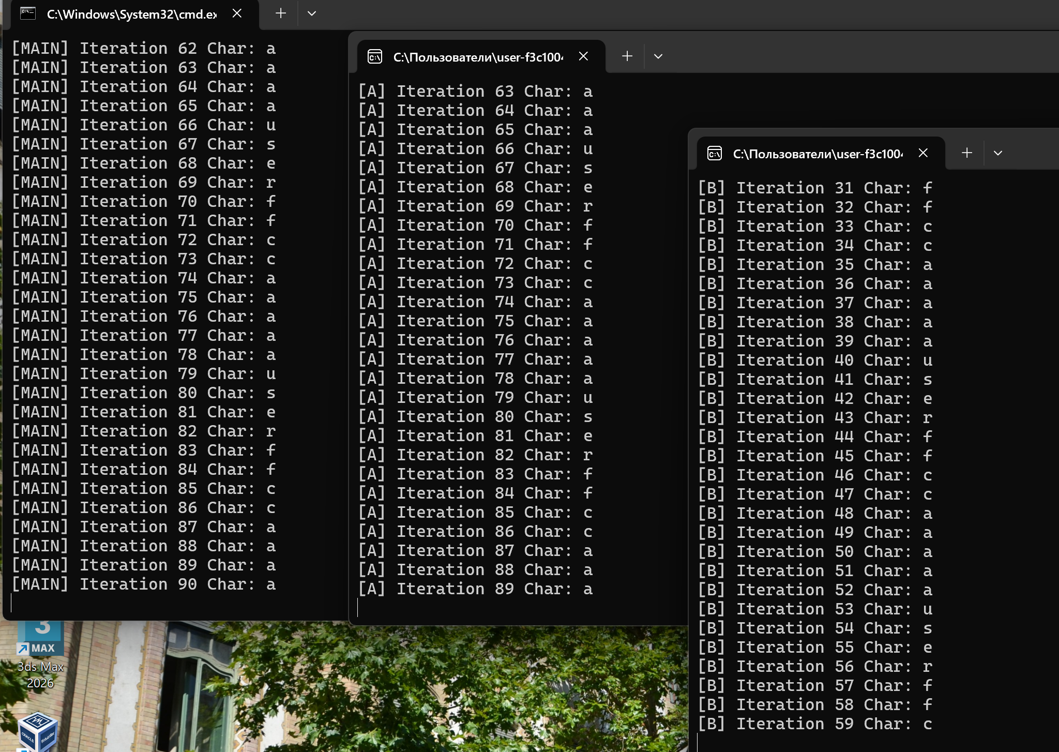
Рисунок 2.1.6 – Демонстрация возобновление итераций процесса В, после 60 итерации процесса А
В ходе тестирования подтверждено, что мьютекс обеспечивает эксклюзивный доступ к разделяемому ресурсу для процессов в диапазоне 30–60 итераций. Все консольные процессы работают корректно.

2.1.3 Приложение Lab-06c
Приложение аналогично Lab-06b, за исключением механизма синхронизации. Синхронизация в приложении должна обеспечиваться механизмом бинарного семафора.
char getNextLetter(const char* name, int& index) {
int len = (int)strlen(name);
int count = 0;
while (true) {
char c = name[index % len];
index++;
if (std::isalpha(static_cast<unsigned char>(c)))
return c;
count++;
if (count > len) return 'X';
}
}

void processLoop(const std::string& procName, HANDLE hSemaphore) {
const char* username = "user-f3c1004a";
int letterIndex = 0;

for (int i = 1; i <= 90; i++) {

if (i == 30)
WaitForSingleObject(hSemaphore, INFINITE);

char c = getNextLetter(username, letterIndex);
std::cout << "[" << procName << "] Iteration " << i
<< " Char: " << c << std::endl;

if (i == 60)
ReleaseSemaphore(hSemaphore, 1, NULL);

Sleep(100);
}
}

int main(int argc, char* argv[]) {
HANDLE hSemaphore = OpenSemaphoreA(SYNCHRONIZE | SEMAPHORE_MODIFY_STATE, FALSE, "Global\\LAB06_SEM");
if (!hSemaphore)
hSemaphore = CreateSemaphoreA(NULL, 1, 1, "Global\\LAB06_SEM");

if (argc > 1) {
processLoop(argv[1], hSemaphore);
CloseHandle(hSemaphore);
return 0;
}

STARTUPINFOA si{};
PROCESS_INFORMATION piA{}, piB{};
si.cb = sizeof(si);

std::string cmdA = "Lab-06b.exe A";
CreateProcessA(NULL, &cmdA[0], NULL, NULL, FALSE,
CREATE_NEW_CONSOLE, NULL, NULL, &si, &piA);

std::string cmdB = "Lab-06b.exe B";
CreateProcessA(NULL, &cmdB[0], NULL, NULL, FALSE,
CREATE_NEW_CONSOLE, NULL, NULL, &si, &piB);

processLoop("MAIN", hSemaphore);

WaitForSingleObject(piA.hProcess, INFINITE);
WaitForSingleObject(piB.hProcess, INFINITE);
CloseHandle(piA.hProcess);
CloseHandle(piA.hThread);
CloseHandle(piB.hProcess);
CloseHandle(piB.hThread);
CloseHandle(hSemaphore);
return 0;
}
Листинг 2.1.3 – Исходный код приложения Lab-06c
Цель тестирования — показать, что бинарный семафор успешно заменяет мьютекс, обеспечивая аналогичную синхронизацию процессов в диапазоне 30–60 итераций.
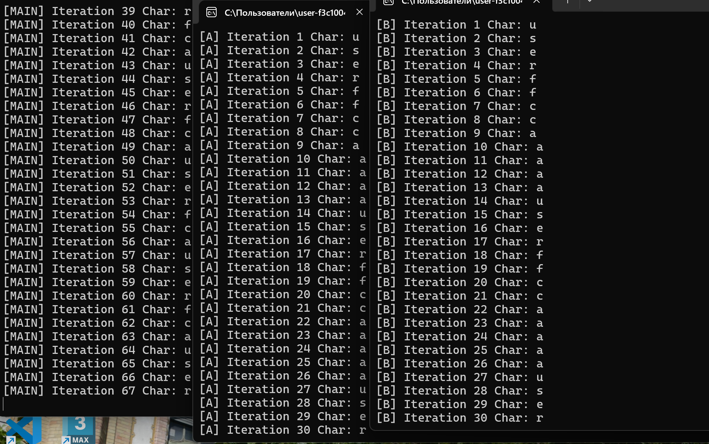
Рисунок 2.1.7 – Демонстрация остановки дочерних процессов
Когда процесс Main закончил 60 итерацию, семафор пускает процесс В.
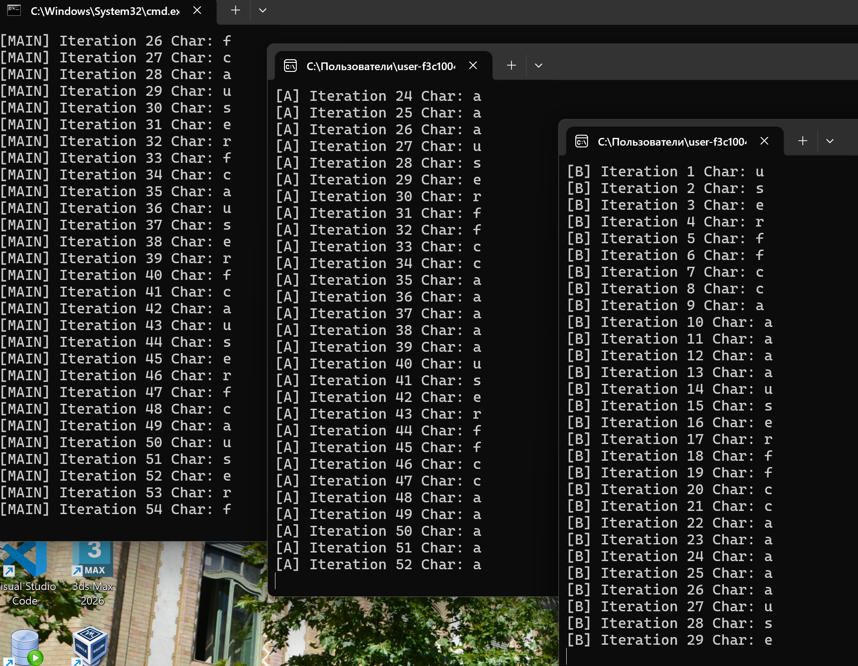
Рисунок 2.1.8 – Демонстрация возобновление итераций процесса A
Когда процесс В закончил 60 итерацию, семафор пускает процесс А.
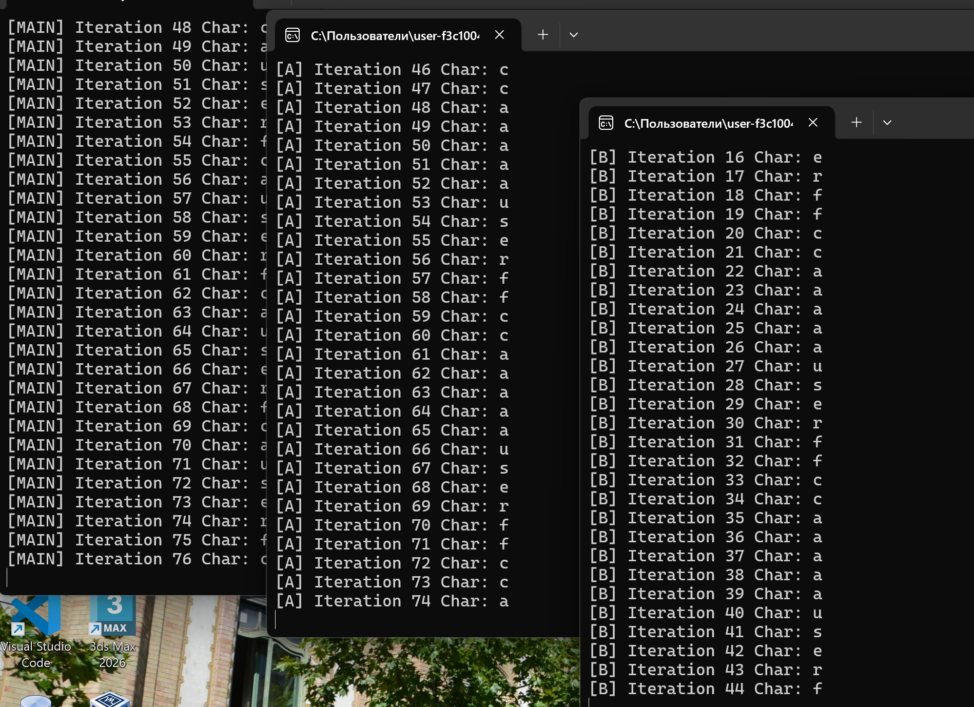
Рисунок 2.1.9 – Демонстрация возобновление итераций процесса А, после 60 итерации процесса В
Семафор корректно обеспечивает эксклюзивный доступ к разделяемому ресурсу. Поведение приложения полностью соответствует требуемой модели синхронизации.

2.1.4 Приложение Lab-06d
Приложение запускает два дочерних процесса A и B. Главные потоки всех процессов (main, A, B) выполняют циклы на 90 итераций, выводящие в отдельные консоли имена потоков, номера итераций и одну из букв имени вашего пользователя (то как это было в 4 лабораторной работе) с задержкой в 100 мс.
Приложение выполняется в два этапа:
1. Родительский процесс выполняет итерации с 1 по 15.
2. Одновременное выполнение итераций всеми процессами.
Для синхронизации действий в приложении должен использоваться объект события.
Т.е. изначально итерации выполняет только родительский процесс, на 16 итерации он «даёт команду» дочерним, которые ждали его всё это время.
int main(int argc, char* argv[]) {
bool isChild = false;
std::string pname = "MAIN";
if (argc > 1) {
isChild = true;
pname = argv[1];
}

const char* name = "user-f3c1004a";
char letters[20] = {};
int len = 0;
for (int i = 0; name[i] != '\0'; ++i) {
if (std::isalpha(static_cast<unsigned char>(name[i]))) {
letters[len++] = name[i];
}
}
if (len == 0) {
letters[0] = 'X';
len = 1;
}

HANDLE hEvent = OpenEventA(EVENT_MODIFY_STATE | SYNCHRONIZE, FALSE, "Global\\LAB06_EVENT");
if (!hEvent) {
hEvent = CreateEventA(NULL, TRUE, FALSE, "Global\\LAB06_EVENT");
if (!hEvent) {
std::cerr << "CreateEventA failed, GetLastError() = " << GetLastError() << "\n";
return 1;
}
}

if (isChild) {
WaitForSingleObject(hEvent, INFINITE);
for (int i = 1; i <= 90; ++i) {
char c = letters[(i - 1) % len];
std::cout << "[" << pname << "] Iteration " << i << " Char: " << c << std::endl;
Sleep(300);
}
CloseHandle(hEvent);
return 0;
}

STARTUPINFOA si{};
si.cb = sizeof(si);
PROCESS_INFORMATION piA{}, piB{};
BOOL ok;

char cmdA[] = "Lab-06d.exe A";
char cmdB[] = "Lab-06d.exe B";

ok = CreateProcessA(NULL, cmdA, NULL, NULL, FALSE, CREATE_NEW_CONSOLE, NULL, NULL, &si, &piA);
if (!ok) {
std::cerr << "CreateProcessA (A) failed, GetLastError() = " << GetLastError() << "\n";
piA.hProcess = NULL;
piA.hThread = NULL;
}

ok = CreateProcessA(NULL, cmdB, NULL, NULL, FALSE, CREATE_NEW_CONSOLE, NULL, NULL, &si, &piB);
if (!ok) {
std::cerr << "CreateProcessA (B) failed, GetLastError() = " << GetLastError() << "\n";
piB.hProcess = NULL;
piB.hThread = NULL;
}

for (int i = 1; i <= 15; ++i) {
char c = letters[(i - 1) % len];
std::cout << "[MAIN] Iteration " << i << " Char: " << c << std::endl;
Sleep(400);
}

std::cout << "[MAIN] Sending START signal to A and B..." << std::endl;
if (!SetEvent(hEvent)) {
std::cerr << "SetEvent failed, GetLastError() = " << GetLastError() << "\n";
}

for (int i = 16; i <= 90; ++i) {
char c = letters[(i - 1) % len];
std::cout << "[MAIN] Iteration " << i << " Char: " << c << std::endl;
Sleep(400);
}

if (piA.hProcess) {
WaitForSingleObject(piA.hProcess, INFINITE);
CloseHandle(piA.hProcess);
CloseHandle(piA.hThread);
}
else {
std::cerr << "Process A was not created.\n";
}

if (piB.hProcess) {
WaitForSingleObject(piB.hProcess, INFINITE);
CloseHandle(piB.hProcess);
CloseHandle(piB.hThread);
}
else {
std::cerr << "Process B was not created.\n";
}
CloseHandle(hEvent);
return 0;
}
Листинг 2.1.4 – Исходный код приложения lab-06d
Нужно показать:
- сначала работает только главный процесс (итерации 1–15),
- процессы A и B начинают вывод только после сигнала события,
- после 16-й итерации все процессы выполняются параллельно.
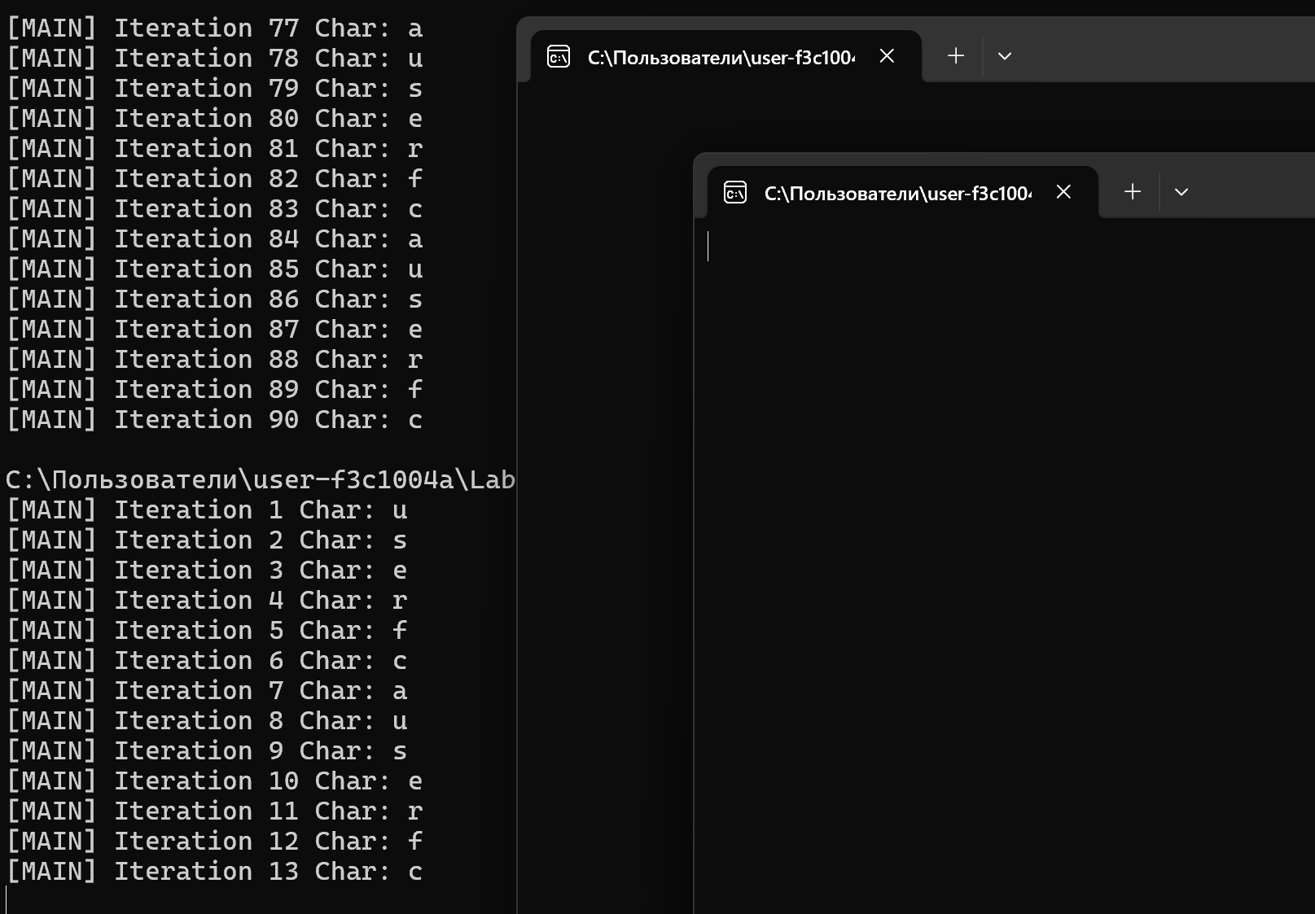
Рисунок 2.1.10 – Демонстрация ожидания дочерних процессов 15 итерации в процессе Main
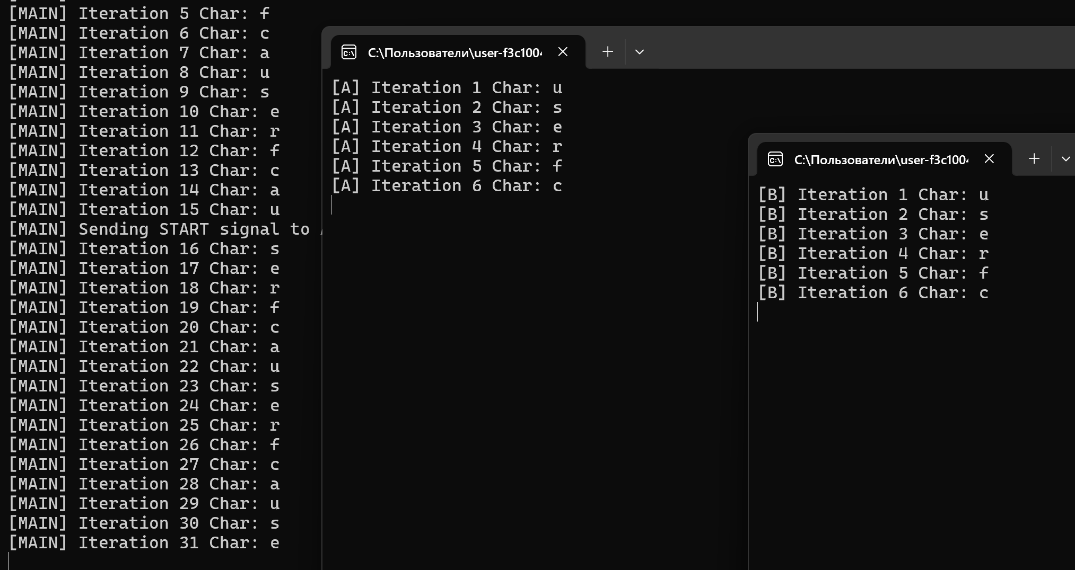
Рисунок 2.1.11 – Начало интераций процессов А и В после 15 итерации в процессе Main
Объект события корректно реализует механизм синхронизации запуска. Дочерние процессы ожидают сигнал и начинают выполнение строго после 16-й итерации главного процесса.

2.2 Выполнение заданий для Linux

2.2.1 Приложение Lab-06a
Является полным аналогом приложения из Windows, но вместо секции должен использоваться мьютекс.
#include <stdio.h>
#include <pthread.h>
#include <unistd.h>
#include <string.h>
#include <ctype.h>

#define ITERATIONS 90
#define DELAY_US 100000 // 100 ms

const char* username = "user-f3c1004a";
pthread_mutex_t mutex; //

typedef struct {
const char* name;
} ThreadInfo;
char get_letter(int i) {
int len = (int)strlen(username);
char c = username[i % len];
if (isalpha((unsigned char)c))
return c;
else
return 'X';
}
void* thread_func(void* arg) {
ThreadInfo* info = (ThreadInfo*)arg;

for (int i = 1; i <= ITERATIONS; i++) {
char c = get_letter(i - 1);

if (i >= 30 && i <= 60) {
pthread_mutex_lock(&mutex);
printf("%s вошел в критическую секцию, итерация %d: %c\n", info->name, i, c);
usleep(DELAY_US);
printf("%s вышел из критической секции, итерация %d: %c\n", info->name, i, c);
pthread_mutex_unlock(&mutex);
} else {
printf("%s Итерация %d: %c\n", info->name, i, c);
usleep(DELAY_US);
}
}

return NULL;
}

int main() {
pthread_t threadA, threadB;
ThreadInfo infoA = { "Thread A" };
ThreadInfo infoB = { "Thread B" };
ThreadInfo infoMain = { "Main" };

pthread_mutex_init(&mutex, NULL);

pthread_create(&threadA, NULL, thread_func, &infoA);
pthread_create(&threadB, NULL, thread_func, &infoB);

thread_func(&infoMain);

pthread_join(threadA, NULL);
pthread_join(threadB, NULL);

pthread_mutex_destroy(&mutex);

return 0;
}
Листинг 2.2.1 – Исходный код приложения lab-06a
В этом приложении требуется продемонстрировать корректную работу двух дочерних потоков A и B, а также потока main.
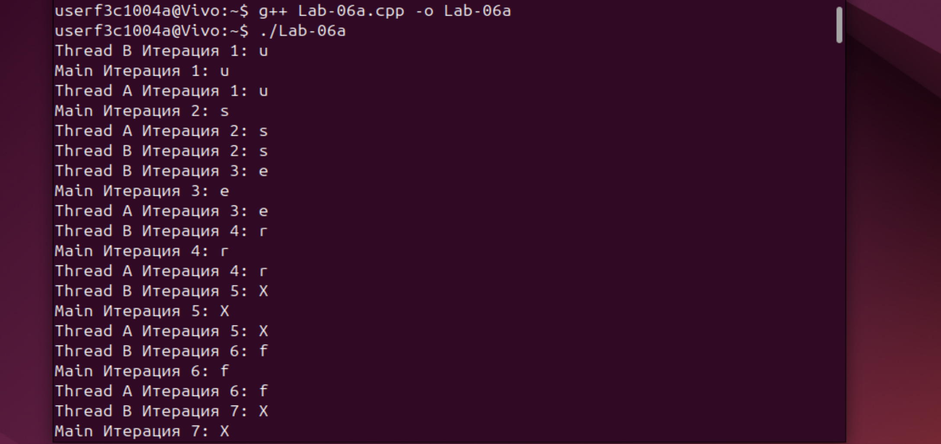
Рисунок 2.2.1 – Начало выполнения приложения lab-06a
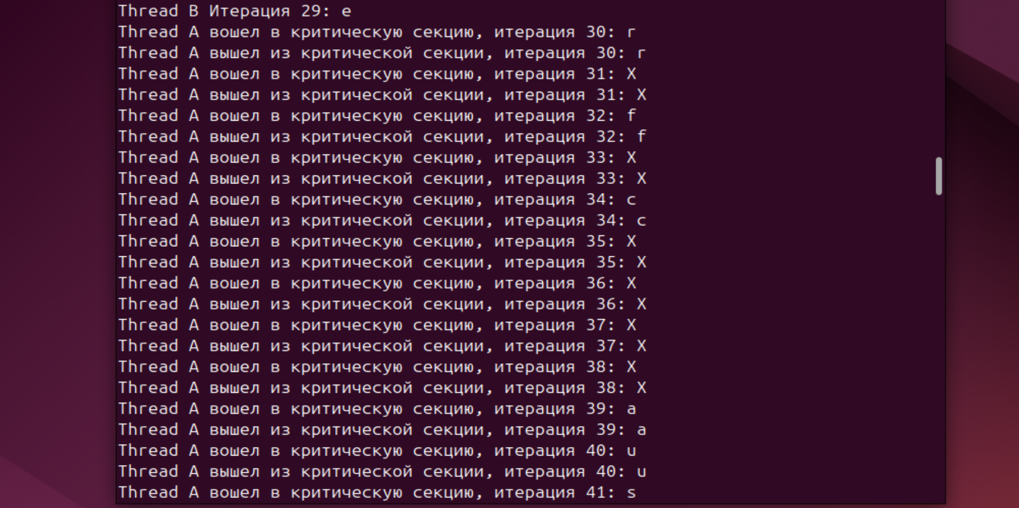
Рисунок 2.2.2 – Момент захода потока A в критическую секцию
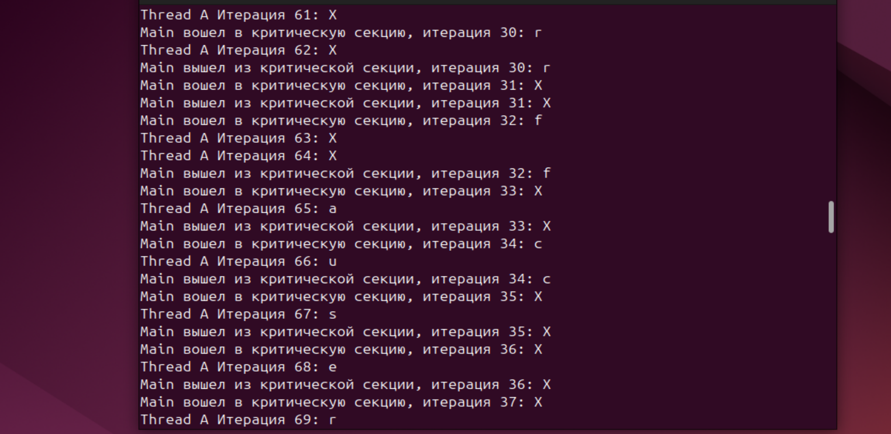
Рисунок 2.2.3 – Демонстрация возобновление итераций других потоков
Приложение корректно демонстрирует работу критической секции. Все три потока выполняются параллельно, но в диапазоне 30–60 итераций только один поток получает доступ к разделяемому ресурсу, что подтверждается результатами на скриншотах.

2.2.2 Приложение Lab-06b
Является полным аналогом приложения Lab-06с из Windows.
#include <stdio.h>
#include <stdlib.h>
#include <string.h>
#include <ctype.h>
#include <unistd.h>
#include <semaphore.h>
#include <fcntl.h>
#include <sys/wait.h>
#include <sys/types.h>

static const char* SEM_NAME = "/lab06_sem";

char* extract_letters(int *outLen) {
const char *name = getenv("USER");
if (!name) name = "Unknown";

int len = strlen(name);
char *letters = malloc(len + 1);
int pos = 0;

for (int i = 0; i < len; i++) {
if (isalpha((unsigned char)name[i]))
letters[pos++] = name[i];
}

if (pos == 0) {
letters[0] = 'X';
pos = 1;
}

letters[pos] = '\0';
*outLen = pos;
return letters;
}

int run_loop(const char* procName) {

int L;
char *letters = extract_letters(&L);

sem_t *sem = sem_open(SEM_NAME, O_CREAT, 0666, 1);
if (sem == SEM_FAILED) {
perror("sem_open");
free(letters);
return 1;
}

for (int i = 1; i <= 90; i++) {

if (i == 30) {
if (sem_wait(sem) == -1) {
perror("sem_wait");
sem_close(sem);
free(letters);
return 1;
}
printf("%s вошёл в критическую секцию\n", procName);
}

char c = letters[(i - 1) % L];
printf("%s Итерация %d Буква: %c\n", procName, i, c);

if (i == 60) {
printf("%s вышел из критической секции\n", procName);
if (sem_post(sem) == -1) {
perror("sem_post");
sem_close(sem);
free(letters);
return 1;
}
}

fflush(stdout);
usleep(100000);
}

sem_close(sem);
free(letters);
return 0;
}

void exec_terminal(char *const argv[]) {
execvp(argv[0], argv);
perror("execvp");
_exit(127);
}

int file_exists_exec(const char *name) {
const char *path = getenv("PATH");
if (!path) return 0;

char buffer[512];
const char *start = path;
const char *end;

while ((end = strchr(start, ':')) != NULL) {
int len = end - start;
if (len > 0 && len < 500) {
strncpy(buffer, start, len);
buffer[len] = '\0';
strcat(buffer, "/");
strcat(buffer, name);

if (access(buffer, X_OK) == 0)
return 1;
}
start = end + 1;
}

snprintf(buffer, sizeof(buffer), "%s/%s", start, name);
return access(buffer, X_OK) == 0;
}

pid_t launch_in_terminal(const char *procName) {

pid_t pid = fork();
if (pid < 0) {
perror("fork");
return -1;
}

if (pid == 0) {
char cmd[256];
snprintf(cmd, sizeof(cmd), "./lab06 %s", procName);

if (file_exists_exec("gnome-terminal")) {
char *const args[] = {
"gnome-terminal", "--",
"bash", "-lc",
strcat(cmd, "; exec bash"),
NULL
};
exec_terminal(args);
}

if (file_exists_exec("konsole")) {
char *const args[] = {
"konsole", "-e",
"bash", "-lc",
strcat(cmd, "; exec bash"),
NULL
};
exec_terminal(args);
}

if (file_exists_exec("xterm")) {
char *const args[] = {
"xterm", "-hold", "-e",
"./lab06",
(char*)procName,
NULL
};
exec_terminal(args);
}

fprintf(stderr, "Не найден подходящий терминал\n");
_exit(2);
}

return pid;
}

int main(int argc, char *argv[]) {

if (argc > 1) {
return run_loop(argv[1]);
}

sem_unlink(SEM_NAME);

sem_t *sem = sem_open(SEM_NAME, O_CREAT | O_EXCL, 0666, 1);
if (sem == SEM_FAILED) {
sem = sem_open(SEM_NAME, 0);
if (sem == SEM_FAILED) {
perror("sem_open");
return 1;
}
} else {
sem_close(sem);
}
pid_t pidA = launch_in_terminal("A");
usleep(200000);

pid_t pidB = launch_in_terminal("B");
usleep(200000);

run_loop("MAIN");
if (pidA > 0) waitpid(pidA, NULL, 0);
if (pidB > 0) waitpid(pidB, NULL, 0);

sem_unlink(SEM_NAME);
return 0;
}

Листинг 2.2.2 – Исходный код приложения lab-06b
Тестирование должно показать корректную работу именованного бинарного семафора, который обеспечивает синхронизацию процессов, аналогично Windows-семафору.
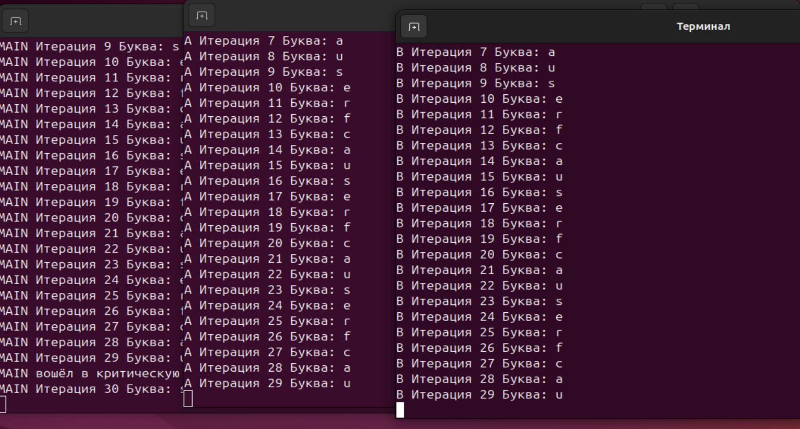

Рисунок 2.2.3 – Демонстрация остановки дочерних процессов
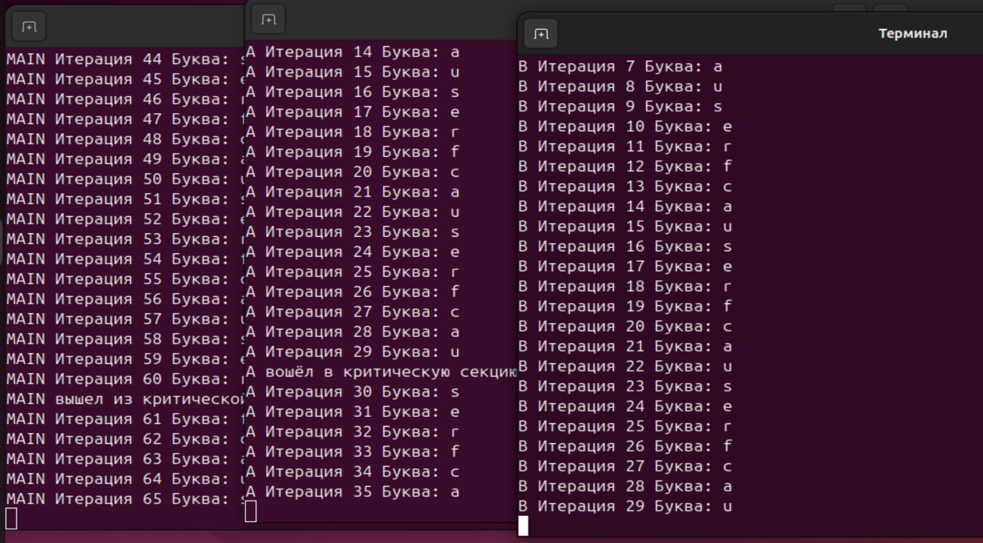

Рисунок 2.2.4 – Демонстрация возобновление итераций процесса А
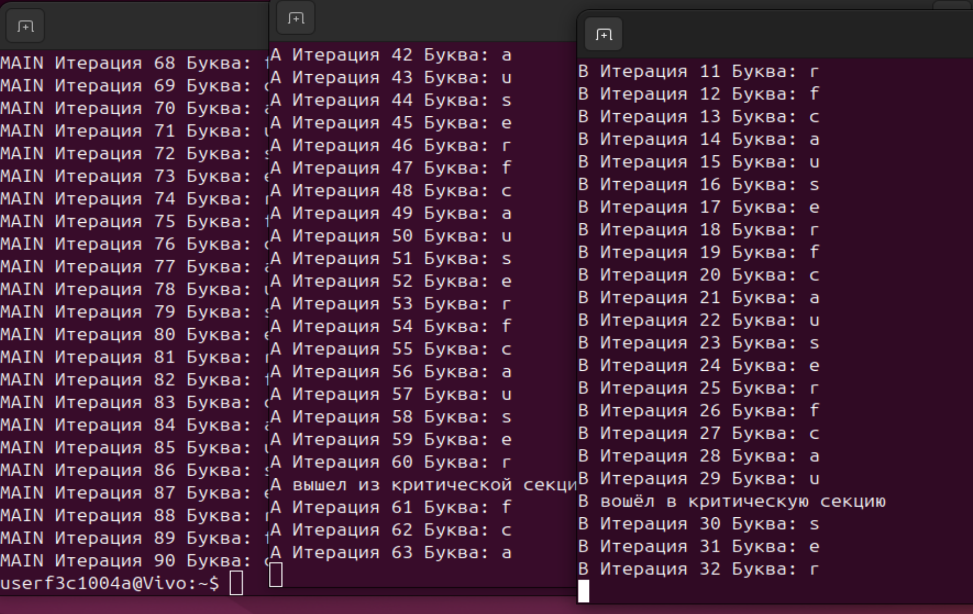
Рисунок 2.2.5 – Демонстрация возобновление итераций процесса А, после 60 итерации процесса В
Семафор корректно обеспечивает эксклюзивный доступ к разделяемому ресурсу. Поведение приложения полностью соответствует требуемой модели синхронизации.

3 Заключение
В ходе лабораторной работы были исследованы примитивы синхронизации процессов и потоков в Windows и Linux для исключения гонок данных и обеспечения атомарности операций. В Windows изучены мьютексы (CreateMutex), события (CreateEvent), семафоры (CreateSemaphore), критические секции (InitializeCriticalSection) для пользовательского планирования. В Linux рассмотрены POSIX-объекты: мьютексы pthread_mutex_t, семафоры sem_t для координации потоков и процессов.

